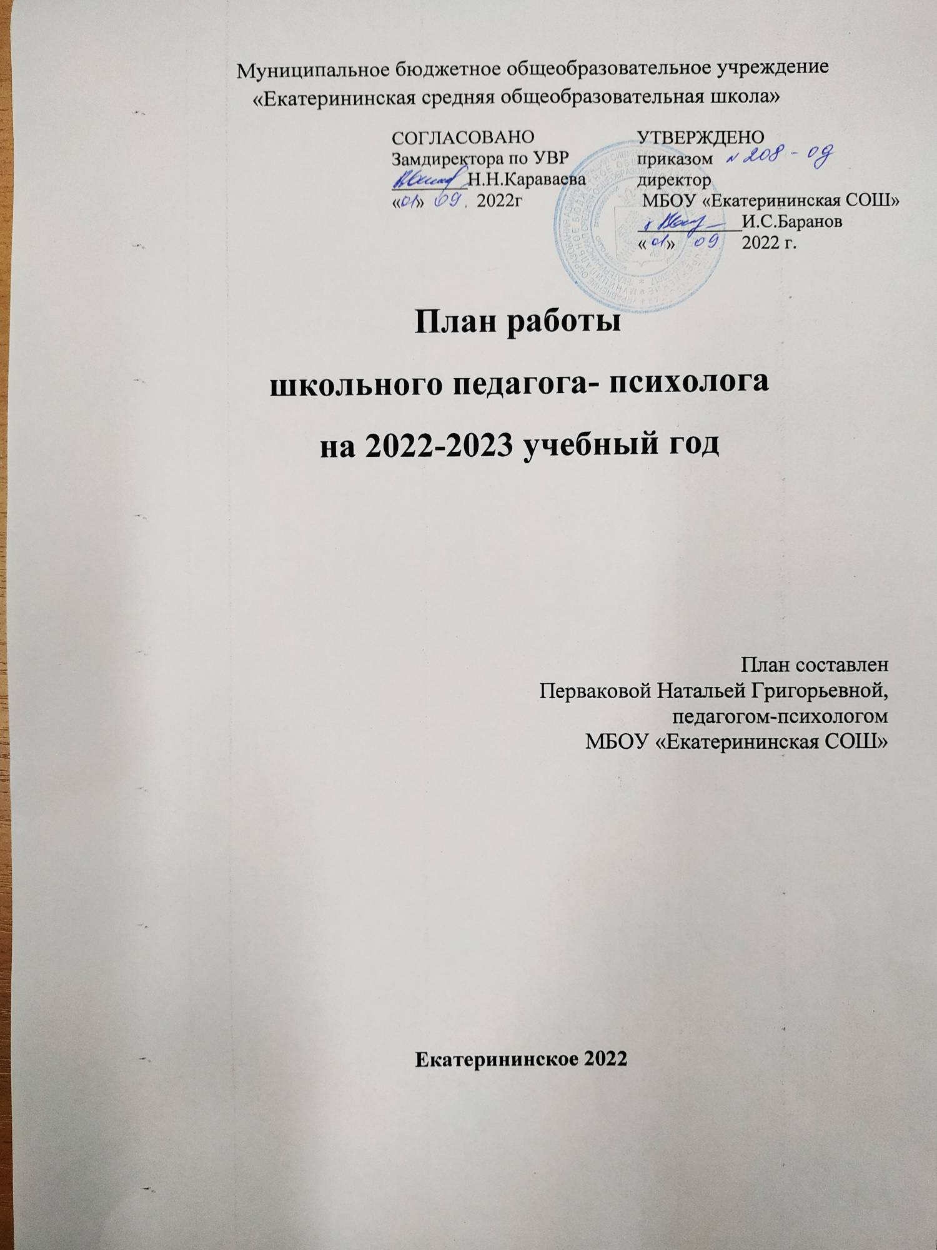

План работы школьной социально-психологической службы на 2022-2023учебный год.
План работы педагога-психолога составлен на основании документов:
-ФЗ «Об образовании в Российской Федерации» от 29.12.2012г.;
- Концепции развития психологической службы в системе образования в Российской Федерации на период до 2025 года от 14.12.2017;
- Концепции развития психологической службы в системе образования Пермского края на период до 2025 года;
-профстандарта педагога-психолога (психолога в сфере образования) от 24.07.2015г.;
-письма «О психологической службе образования в Российской Федерации» от 02.03.2016г.
- государственного образовательного стандарта НОО, ООО, СОО в котором определены цели, требования к обязательному минимуму содержания и уровню подготовки выпускников;
-методических рекомендаций по психолого-педагогическому сопровождению учащихся в учебно-образовательном процессе в условиях модернизации образования;
-Методических рекомендаций Минпросвещения России «Система функционирования психологических служб в общеобразовательных организациях» от 28.12.2020 г. №р-193
-Приказа управления образования Сивинского муниципального округа от 23.08.2021 № 146-од «Об организации социально-психологической службы
в образовательных организациях»
-Положения о социально - психологической службе в МБОУ «Екатерининская СОШ»
- устава школы

На новый учебный год в соответствии с Концепцией развития психологической службы основные направления работы остаются прежними.
ЦЕЛЬ: Психолого-педагогическое сопровождение учащихся в процессе обучения: создание условий для полноценного развития личности учащихся, сохранение их психологического здоровья, успешного обучения и воспитания; развитие эмоционально – волевой, коммуникативной, познавательной сфер личности ребенка.
ЗАДАЧИ:
1.Осуществлять психологическую деятельность в тесном контакте с педагогическим коллективом и администрацией школы, родителями учащихся.
2.Проводить индивидуальные занятия с детьми с ОВЗ
3. Вести психопрофилактическую работу с детьми «группы риска» и их родителями.
4.Содействовать педагогам в изучении личности детей с целью коррекции и профилактики психологических отклонений в развитии учащихся.
5.Содействовать формированию и развитию творческих и интеллектуальных способностей у младших школьников.
6. Проводить СПТ, по результатам которого спланировать и провести профилактическую работу
7. Проводить профилактическую, консультативную работу с родителями учащихся по вопросам воспитания.
8.Проводить работу по профориентации в 9,11 классах.

Ожидаемый результат:
Снятие ситуативной тревожности у детей, связанной со школой. Обеспечение безболезненного прохождения адаптации. Повышение у детей жизненной активности, самооценки и уверенности в себе.
Согласованность в планируемой совместной работе с педагогами. Своевременное оказание психолого-педагогической и социальной поддержки. Психологическое просвещение родителей. Повышение родительской компетентности в вопросах воспитания детей
№ | Название работы | Срок проведения | Предполагаемый результат
Начальная школа
1 | Изучение адаптационных возможностей учащихся 1 класса (наблюдение, психол. сопровождение (беседы, рекомендации) | сентябрь-октябрь | Выявление детей, испытывающих трудности в адаптации.
2 | Диагностика адаптации учащихся 1 класса к школе | октябрь | Выявление детей испытывающих трудности в обучении
3 | Психологические консультации родителей первоклассников и педагогов по проблеме психологического развития ребёнка и проблеме адаптации к школе. | Сентябрь-январь | Определить основные проблемы первоклассников и их родителей, заполнить анкеты для родителей первоклассников.
4 | Углублённая диагностика учащихся 1-х классов с признаками школьной дезадаптации | декабрь - январь | Создание групп коррекции по характеру выявленных причин дезадаптации
5 | Коррекционно-развивающие занятия по развитию познавательной сферы учащихся, имеющих низкую успеваемость | Февраль-  март | Повышение успешности обучения
6 | Коррекционно – развивающие занятия по развитию коммуникативной сферы учащихся, испытывающих трудности в межличностном общении | Март-  Апрель  (в течение года по запросу родителей или учителей) | Улучшение статусного положения ребенка в коллективе
7 | Повторная диагностика учащихся 1 класса, посещавших коррекционно-развивающие занятия | апрель | Отслеживание результатов коррекционной работы
8 | Диагностика актуального психологического состояния учащихся начальной школы, испытывающих трудности в обучении и воспитании | Сентябрь - май | По индивидуальному запросу учителей, администрации, родителей с целью осуществления индивидуального подхода в обучении и воспитании
9 | Выступление на собрании родителей первоклассников «Как помочь ребенку успешно адаптироваться к школе» | По результатам диагностического минимума | Повышение психологической компетенции родителей
10 | Выступление на методических объединениях учителей начальной школы | По результатам диагностической и коррекционной работы | Повышение эффективности процесса обучения и воспитания
11 | Групповые и индивидуальные консультации родителей и учителей по возникшим психологическим проблемам | Сентябрь - май | Повышение психологической компетенции родителей и учителей
12 | Индивидуальное консультирование родителей | Сентябрь - май | Повышение психологической компетенции родителей
13 | Индивидуальное консультирование учителей | Сентябрь - май | Повышение психологической компетенции учителей
14 | Индивидуальная коррекционно-развивающая работа с учащимися, испытывающими трудности в обучении и воспитании. | Сентябрь - май | Снижение признаков дезадаптации
15 | Диагностика готовности учащихся 4-х классов к обучению в среднем звене | май | Выявление учащихся «группы риска»
16 | Выступление на родительском собрании в 4 классе | май | Повышение психологической грамотности родителей
17 | Профилактические коррекционно-развивающие занятия в традициях сказкотерапии | По приглашению учителя | Преодоление трудностей в общении со сверстниками
1 модуль Диагностический
Мониторинг адаптации.
Цель: выявление детей, у которых возникли проблемы в процессе адаптации 1, 5, 10 классы
Мониторинг эмоционально-личностного состояния
Цель:своевременное выявление отклонений в психическом, интеллектуальном, нравственном развитии
Мониторинг допрофильной подготовки.
Цель:определение способностей и склонностей для организации профориентационной работы

1 | Диагностика актуального психологического состояния учащихся, испытывающих трудности в обучении и воспитании | Сентябрь - май | Определение образовательного маршрута.  Осуществление индивидуального подхода в обучении
2 | Диагностика на предмет адаптации к обучению. | ноябрь | Выявление учащихся с признаками дезадаптации
3 | Углублённая диагностика уч-ся испытывающих трудности в обучении и воспитании с целью выявления причин дезадаптации | Декабрь-январь | Консультирование педагогов, коррекция
4 | Повторная диагностика учащихся | апрель | Определение эффективности коррекционной работы
5 | Диагностика готовности к выбору профессии и профессиональных предпочтений | февраль | Выявление склонностей и интересов
6 | Диагностика профессиональных наклонностей, способностей и индивидуальных особенностей учащихся | Сентябрь - май | Заключение
7 | Диагностика удовлетворенности образовательным процессом | март | Удовлетворенность образовательным процессом (педагогический коллектив)
8 | Психолого-педагогическая оценка готовности к началу школьного обучения дошкольников (весенние каникулы). | апрель | Предупреждение неуспешности будущих первоклассников
9. | Социально-психологическая диагностика по выявлению фактов детского и семейного неблагополучия | сентябрь | Своевременное выявление неблагополучия, рекомендации педагогам и родителям
10. | Диагностика по выявлению детей, подвергшихся насилию и жестокому обращению, в т.ч. буллингу | сентябрь | Коррекция эмоционального состояния, предотвращение суицида
11. | Индивидуальное диагностическое обследование ( по запросу родителей и ПМП консилиума) | Сентябрь, декабрь | Составление представлений на ПМПК при необходимости, инд. Консультации
13. | Индивидуальное диагностическое обследование (по личному запросу, по запросу родителей) | В течение года | Осознание особенностей личности
14. | Диагностика школьной мотивации (1-7, 10 классы) | сентябрь | Своевременное оказание помощи
15. | СПТ | октябрь | Выявление рисков
16. | Опросниик «Индекс общего самочувствия» 5,6 кл | Октябрь-ноябрь | Выявление рисков суицидальных намерений
17. | Тест-опросник Зверькова «Исследование волевой саморегуляции» 7,8 классы | Октябрь-ноябрь | Выявление рисков суицидальных намерений
18. | ИСН 10 кл. | Ноябрь-10 кл  Февраль-9,11кл | Выявление рисков суицидальных намерений
Модуль 2. Коррекционно-развивающая работа
Цели и задачи: осуществление коррекции выявляемых недостатков у учащихся в их поведении, отношении к учению, товарищам, взрослым, труду, их успехов или неуспехов в какой-либо деятельности.
1 | Коррекционно-развивающие занятия с уч-ся 1-х классов «Тропинка к своему Я» | Сентябрь - май | 1 раз в неделю
2 | Индивидуальная коррекционно-развивающая работа с учащимися, испытывающими трудности в обучении и воспитании. | Сентябрь - май | Предотвращение явлений школьной дезадаптации. Уменьшение кол-ва детей, испытывающих трудности адаптационного периода
3 | Коррекционно-развивающие занятия с уч-ся, оставленными на повторный год обучения | Весь год | 1 ч в нед. По результатам диагностического минимума
4 | Занятия по профессиональному самоопределению «Шаги в профессию» 8-9 класс | 1 раз в неделю | Помощь в самоопределении учащихся в выборе учебного маршрута, профориентировании
5 | Игровые развивающие занятия внеурочной деятельности во 2, 3 ,4кл. (1 групповое занятие в неделю в течение года).  «Тропинка к своему «Я» | Сентябрь – май  1 раз в неделю | Развитие когнитивной, эмоционально-волевой сферы, социализация
6 | Программа профессионального самоопределения 11 класс | Сентябрь-май  1 раз в месяц | Помощь в самоопределении, знакомство с миром профессий
Модуль 3. Консультативная и просветительская работа
Цели и задачи: развитие психолого-педагогической компетентности (психологической культуры) учащихся, педагогов, законных представителей; актуализировать дополнительные психологические ресурсы и способности, которые могут обеспечить пути выхода из трудной жизненной ситуации.
1 | Индивидуальное консультирование родителей | Сентябрь - май | Повышение психологической компетенции
2 | Индивидуальное консультирование учителей | Сентябрь - май | Психологические особенности учащихся разного возраста
3 | Индивидуальное консультирование учащихся | Сентябрь - май | Повышение психологической грамотности, помощь выхода из трудной жизненной ситуации
4 | Выступления на классных и общешкольных собраниях по актуальным вопросам обучения и воспитания | По запросу классных руководителей, завуча | Помощь в преодолении конфликтных ситуаций
5 | Разработка памяток для родителей | По мере необходимости | Повышение психологической компетенции родителей
6 | Оформление советов психолога на школьной странице в ВК | Сентябрь – май | Развитие родительской компетентности
7 | Выступление на педагогических советах | Сентябрь – май | Повышение психологической компетентности учителей  Получение педагогами сведений о ходе психологической работы с учащимися по различным направлениям
8. | Практикум для приемных родителей  «Детско-родительские отношения» | 1раз в четверть | Развитие родительской компетентности, снятие ситуативной напряженности в семье
9. | Информационно-разъяснительная работа по проведению СПТ | сентябрь | Охват наибольшего кол-ва обучающихся
Модуль 4. Профилактическая работа
Цель: предупреждение возможного неблагополучия в психоэмоциональном и личностном развитии учащихся.
 | Профилактика дезадаптивных форм поведения несовершеннолетних: программы профилактических занятий для учащихся 7-11 классов по результатам СПТ, программа элективного курса «Основы психологии» 10-11 кл | В течение года | Профилактика девиантного поведения
Работа с учащимися категории «трудных»
1 | Групповые консультации родителей, детей или учителей по остро возникшим психологическим проблемам | Сентябрь - май | Разрешение конфликтной ситуации. Выработать стратегию поведения
2 | Составить списки детей категории «трудных», группы риска, детей с ОВЗ | сентябрь | Психологическое сопровождение.
3 | Наблюдение за учащимися категории «трудных» | Сентябрь-май | Профилактика конфликтных ситуаций.
4 | Внести дополнения в индивидуальные планы работы с учащимися категории «трудных» и реализовать их | Сентябрь-октябрь, по мере необходимости | Профилактика конфликтных ситуаций.
5 | Консультации классных руководителей и учителей-предметников, работающих с данной категорией детей. | Сентябрь - май | Устранение ошибок во взаимоотношениях «учитель-ученик»
6 | Консультации родителей | Сентябрь - июнь, согласно графику работы | Повышение психологической грамотности родителей. Устранение ошибок семейного воспитания.
7 | Выступление на родительских собраниях и совещаниях учителей по выявленным в ходе диагностических исследований актуальным проблемам и результатам проведенной работы. | Сентябрь – май | Совместная работа родителей и учителей. Получение педагогами сведений о ходе психологической работы с учащимися по различным направлениям
8 | Работа в школьном Совете профилактики | Сентябрь-май
9 | Заседания клуба приемных родителей | 1 раз в четверть | Повышение родительской компетенции приемных родителей
Психологическое сопровождение итоговой аттестации

1 | Выявление школьников, испытывающих состояние стресса. | Декабрь | Анкетирование уч-ся
2 | Углубленная диагностика с целью выявления причин стрессового состояния  9,11 классы ( из списка «Углубленная диагностика по «С») | Январь-февраль | Консультирование Учащихся, испытывающих предэкзаменационный стресс
3 | Сформировать группы учащихся, нуждающихся в психологической помощи. | Февраль-апрель | по результатам диагностики
4 | Краткосрочная программа для 11-классников «Перед экзаменами» | май | В рамках элект. Курса «Основы психологии для старшеклассников»
5 | Индивидуальная коррекционная, консультативная работа с обучающимися, испытывающими тревожность перед экзаменами | Апрель-май | Успешная сдача экзаменов
Оказание психолого-педагогической помощи лицам с ограниченными возможностями здоровья, испытывающим трудности в освоении основных общеобразовательных программ, развитии и социальной адаптации
1. | Коррекционно-развивающие занятия с детьми с ОВЗ по рекомендациям ПМПК (индивидуально) | 1 раз в неделю | Развитие и коррекция эмоционально-волевой и когнитивной сфер
2. | Изучение, диагностирование особенностей когнитивной и эмоционально-волевой сфер | По мере необходимости | Проведение индивидуальных занятий с учетом выявленных особенностей
3 | Составление индивидуальной программы занятий | 1 раз в год | Помощь с учетом индивидуальных особенностей
4. | Консультации родителям и законным представителям | 1 раз в месяц | Помощь, информирование
Работа с дошкольной группой
1. | Занятия с детьми «Подготовка к школе» | 2 раза в неделю | Мотивационная и поведенческая готовность к школе
2. | Диагностика готовности к школе | Осенние, весенние каникулы | Рекомендации воспитателям и родителям
3. | Выступление на родительском собрании | май | Информационная осведомленность
4. | Коррекционно-развивающие индивидуальные занятия с детьми с ОВЗ | 1 раз в неделю
 | Экспертная деятельность
1 | Наблюдение, составление характеристик, представлений | В течение года | Предупреждение учебных трудностей,
2 | Участие в работе ПМПк школы | По плану работы школы | Диагностика, заключения
3 | Участие в работе МО классных руководителей | По плану работы школы | Согласованность действий
4 | Участие в работе школьного Совета профилактики | По плану работы школы | Согласованность действий всех субъектов образования по ликвидации возникших психолого-педагогических, социальных трудностей в обучении и поведении обучающихся
5 | Участие в работе педагогических советов, заседаний, совещаниях | По плану работы школы | Согласованность действий
6 | Участие в работе РМО психологов | По плану работы РМО | Проведение мастер-классов, супервизия
7 | Проверка олимпиадных работ по психологии | После проведения олимпиады | Выявление победителей, развитие интереса к психологии
Организационно-методическая работа

1 | Ознакомление с планом работы школы на учебный год. Планирование работы психологической службы в соответствие с приоритетными направлениями учреждения | сентябрь | Согласованность работы разных специалистов и администрации
2 | Составление совместного плана работы социально-психологической службы школы на учебный год. | сентябрь | Планирование профилактических мероприятий с детьми «группы риска» и других целевых групп
3 | Подготовка к проведению социально-психологического тестирования в целях раннего выявления незаконного потребления наркотических средств и психотропных веществ в 7-11классах. | Август-сентябрь | Сбор согласий, информирование всех субъектов образования о СПТ
4 | Анализ научной и практической литературы для подготовки материалов к проведению диагностических исследований, родительских собраний, выступлений на РМО, подготовка выступлений на педагогических советах, семинарах, занятиях, консультациях. | В течение года | Использование современных методик из Единого реестра  Использование современных подходов, программ, предложенных в Методических рекомендациях
5 | Оказание методической помощи классным руководителям в проведении классных часов и родительских собраний | В течение года | Методические рекомендации классным руководителям в проведении просветительской работы.
6 | Изучение нормативных документов и психологической литературы | В течение года | Осведомленность в области психологических знаний на современном этапе
7 | Изготовление пособий, презентаций к занятиям. Оборудование кабинета. | В течение года | Наглядная подача материала
8 | Оформление отчетной документации | В течение года | Заполнение журналов, страниц в Эпосе
9 | Заполнение таблиц мониторингов | По мере необходимости | Своевременное заполнение
10 | Обработка и оформление полученных результатов диагностики; обобщающих таблиц результатов диагностики и рекомендаций для участников образовательного процесса. | В течение года | Заполнение журналов, оформление рекомендаций, доведение до классных руководителей, согласование действий
11 | Составление отчетов за 2022-2023 учебный год; перспективное планирование деятельности на 2023 -2024 учебный год. | Май-июнь | Анализ проделанной работы, планирование с учетом анализа
12 | Обучение на курсах повышения квалификации | В течение года | Повышение психологической компетентности

